**Консультация для родителей на тему**

«Что за прелесть эти сказки»

НЕ бойся сказок. Бойся лжи.

А сказка? Сказка не обманет.

Ребенку сказку расскажи –

На свете правды больше станет.

В. Берестов

Дорогие, мамы и папы! Хочется поговорить с Вами о сказочном слове, о сказке.  Попробуйте на минуту вспомнить и представить счастливые минуты своего детства, когда кто-то из взрослых читал вам любимую сказку. Как откликнулась на эти воспоминания ваша душа? Какие чувства возникли у вас? Может быть,  появилось удивительное ощущение радости, надежды на чудо, веры в торжество добра?

Что же такое сказка? Одни назовут сказку мечтой о прекрасном. Она дает людям силы жить и творить, преображаться самим и преображать мир вокруг. Другие определят сказку,  как одно из первых литературных произведений, которое слышит ребенок в раннем детстве и с его помощью познает мир. Третьи видят в сказке возможность развития души ребенка. Поэтому-то сказка и будит фантазию, развивает воображение, сближает взрослых и детей. И,  наверное, многие согласятся с тем, что сказка - это серьезно! Великий русский поэт А. С. Пушкин, обладавший феноменальными знаниями, будучи выпускником Царскосельского Лицея - лучшего учебного заведения, России, - писал: «Что за прелесть эти сказки! Каждая есть поэма». Именно поэтому всю жизнь с любовью вспоминал А. С. Пушкин сказки своей бабушки  Марии Алексеевны и няни Арины Родионовны.  Гениального выразителя русской души – А. С. Пушкина давно уже нет на земле. Но вот что удивительно! Он продолжает говорить со своим народом через время. Настоящие поэты все знают, все чувствуют, все предвидят и обо всем могут сказать в своих стихотворениях. Недаром их называют – владеющие даром Слова. Каждая сказка А. С. Пушкина побуждает нас  следовать лучшим качествам его героев.  Читая сказку А. С. Пушкина  «Сказка о мертвой царевне и о семи богатырях», поговорите с ребенком о замечательных качествах царевны.

Дом царевна обошла,                                  И царевна к ним сошла,

Все порядком убрала,                                  Честь хозяям отдала,

Засветила Богу свечку,                                 В пояс низко поклонилась:

Затопила жарко печку.                                 Закрасневшись, извинилась,

Что-де в гости к ним зашла,                       А хозяюшкой она

Хоть звана и не была.                       В терему меж тем одна

Приберет и приготовит,                       Им она не прекословит…

А так же обратите внимание ребенка на красоту, мелодичность и легкость запоминания пушкинских стихов.

 Рано утром гость желанный,                               Королевич Елисей,

День и ночь так долгожданный,                         Помолясь усердно Богу,

Издалеча, наконец,                                                 Отправляется в дорогу

Воротился царь - отец.                                           За красавицей-душой,

                                                                                      За невестой молодой.

 Но царевна молодая,                                             Дверь тихонько отворилась,

Тихомолком расцветая,                                         И царевна очутилась

Между тем росла, росла,                                       В светлой горнице; кругом

Поднялась – и расцвела.                                       Лавки, крытые ковром,

Белолица, черноброва,                                          Под святыми стол дубовый,

Нраву кроткого такого.                                           Печь с лежанкой израсцовой,

И жених сыскался ей,                                              Видит девица, что тут

Королевич Елисей.                                                  Люди добрые живут.

Подведите ребенка к пониманию того, что сказки А. С. Пушкина – это всегда торжество добра и справедливости.

Уважаемые родители, с раннего детства читайте со своим ребенком русские народные сказки. Они   воспитывают у детей веру в неизбежность победы добра над злом. Вот пример таких сказок: «Царевна-лягушка», Сказка о золотой рыбке», «Морозко», «Крошечка - Хаврошечка».

Трудно прожить на свете без добрых и верных друзей, с ними горе - полгоря, а радость - вдвойне. Дружбу невозможно представить без взаимного доверия, честности, умения уступать, прощать, жить в согласии, проявлять внимание и заботу… Часто дружеское общение зарождается в детстве, и счастливы те люди, которые могут сохранить возникшую в детские годы сердечную привязанность на всю жизнь. Со временем такая дружба только закаляется, становится прочнее. Идеал верной дружбы во всей своей полноте раскрывается в русских народных сказках. Прочтите ребенку сказки «Сивка-бурка», «Зимовье зверей» и поразмышляйте, почему Иванушку и Сивку-бурку можно назвать добрыми друзьями, что помогло домашним животным дать отпор волку, лисе и медведю, что необходимо верным друзьям?

           ВЕРНОСТЬ                       ЗАВИСТЬ                       СОГЛАСИЕ      
           ЧЕСТНОСТЬ                     ВЗАИМОПОМОЩЬ

Истоки наших представлений о верности родной земле восходят к Святой Руси, к героическим подвигам воинов-богатырей. О них благодарный народ сложил богатырские сказы. Были они наполнены исторической правдой. Русский богатырь обладал особой силой духа. Это был, прежде всего, человек веры и правды, чести и долга, готовый в трудную минуту встать на защиту Родины и одолеть лютого врага. Они как солнце нужны во все времена. Сказы , прославляющие подвиги богатырей- защитников земли Русской- учат детей любить свое Отечество. На рубежах Русской земли богатырской заставой стояли три главных богатыря: Илья Муромец, Добрыня Никитич  и Алеша Попович. И внешность у них разная, и характеры несхожие, и происхождение отличается. Но все три богатыря сильны духом, смелы и добры, все в народе любимы. Рекомендую прочесть ребенку сказы-былины: «Илья Муромец», «Добрыня Никитич и змей», «Алеша Попович и Тугарин Змей», «Илья Муромец, Добрыня Никитич и Алеша Попович», «Бой с несметной ратью под Киевом».  Обсудите вместе с ребенком: - Чем бы он хотел быть похож на святого русского богатыря Илью Муромца?

- Кого защищал русский богатырь Добрыня Никитич (любимую матушку, Забаву Путятичну,  князя Владимира Красно Солнышко, русский народ, родную землю)? - В чем проявилась храбрость Алеши Поповича при освобождении Киева от несметной темной силы? - Почему наш народ любит и помнит богатырей Илью Муромца, Добрыню Никитича, Алешу Поповича?

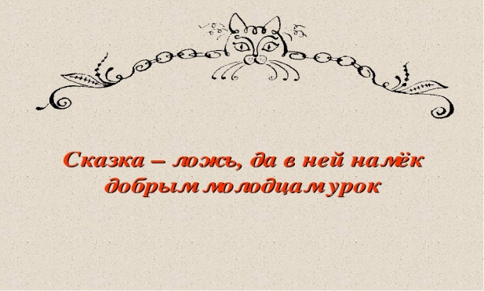Такие беседы  закрепляют у ребенка представление о том, какое важное и славное дело - защита Родины.Хочется закончить словами замечательного философа И. А. Ильина. Он говорил: «Сказка  уводит к истокам национального духовного опыта русского человека, по-русски укрепляя, по-русски убеждая, по-русски умудряя.   В сказках русский народ пытался распутать и развязать узлы нашего национального характера, высказать свое национальное мироощущение, наставить своих детей в первобытной, но  житейской мудрости…»